АННОТАЦИЯ
диссертационной работы на соискание ученой степени доктора философии

Тема: «Сравнительный анализ биосовместимости децеллюляризованной ксеногенной брюшины и ацеллюлярного дермального коллагена «Permacol» при пластике дефектов передней брюшной стенки».
(экспериментальная работа)
Специальность: 6D110100 Медицина

Исполнитель: докторант Бризицкая Любовь Вячеславовна
Научный руководитель: к.м.н., профессор, Н. Т. Абатов, кафедра хирургических болезней НАО «Медицинский Университет Караганды»
Научный консультант: к.м.н., исследователь, Л. Л. Ахмалтдинова, НАО «Национальный научный кардиохирургический центр»
Зарубежный научный консультант: M.D., Ph.D. Professor Yoshihiro Noso, Hiroshima International University, Hiroshima, Japan

Республика Казахстан
Караганда, 2023
Актуальность
Эндопротезы для пластики грыж передней брюшной стенки в своей эволюции претерпели значительные изменения, расширив арсенал от однослойных полипропиленовых сеток до композитных сетчатых протезов, 3D имплантатов с памятью формы, и биологических материалов, аллогенного и ксеногенного происхождения. Несмотря на постоянное совершенствование хирургической техники, свойства эндопротеза и технологии их изготовления, по-прежнему отдаленные послеоперационные наблюдения, в том числе количество рецидивов и необходимость повторных операций, не привели к желаемым результатам с течением времени [1]. Более того, анализ литературных данных приводит сведения о том, что риск развития местных осложнений со стороны раны, такие как инфицирование, нагноение, формирование сером в разы выше после грыжесечения с использованием эндопротеза, чем при других чистых общехирургических вмешательствах [2- 4].
Хирургическая потребность в имплантате, отвечающем всем современным требованиям, непрерывно побуждает к поиску и разработке новых пластических материалов, которые бы обладали способностью ремоделировать нативные ткани реципиента без развития выраженного иммунологического ответа и хронического воспаления. Данная концепция привела к разработке и изучению имплантатов биологического происхождения. Благодаря технологиям тканевой инженерии биологические материалы изготавливаются из донорского материала человека (аллографт) или животного (ксенографт свиной, бычий) и представляют собой внеклеточный матрикс (ВКМ) [5-7].
Одним из ведущих представителей в мировой практике абдоминальной хирургии является ацеллюлярный дермальный коллаген Permacol, одобренный управлением по санитарному надзору за качеством пищевых продуктов и медикаментов США (FDA) в марте 2005 г, который широко используется в качестве каркаса для реконструкции дефектов передней брюшной стенки и при грыжах различных локализация в мировой практике [8].
Обзор литературных данных показал наибольшее количество описанных исследований в клинической практике с использованием Permacol, что свидетельствует о высоких характеристиках со стороны биосовместимости. Этот имплантат биологического происхождения имеет самую низкую частоту рецидивов и повреждения со стороны агрессивности иммунной системы реципиента в течение 2 лет, а так же обладает высокой бактериальной резистентностью [9,10].
Отсутствие долгосрочных наблюдений, высокая стоимость имплантата, а также недоступность на рынке Республики Казахстан биоматериалов требуют поиск новых альтернативных материалов в хирургической практике [11-14].
Развитие и смена фаз репаративного процесса отражает важность количественной и качественной характеристики провоспалительных агентов зоны имплантации для возможной оценки успешной имплантации исследуемого биологического материала. Разработанный научным коллективом Медицинского университета Караганды и Национального центра Биотехнологий (г. Астана), новый пластический материал для замещения дефектов передней брюшной стенки, представляет собой внеклеточный матрикс ксенобрюшины, полученный из париетальной бычьей брюшины, путем двойного цикла децеллюляризации и стерилизации гамма-излучением [15]. На сегодняшний день отсутствуют экспериментальные работы по изучению сенсибилизирующих и иммуногенных свойств внеклеточного матрикса ксенобрюшины для пластики дефектов передней брюшной стенки, что определяет актуальность настоящего исследования.
Цель исследования: Комплексный анализ биосовместимости децеллюляризованного матрикса ксенобрюшины в сравнении с ацеллюлярным дермальным коллагеном «Permacol» у крыс после эндопротезирования материалов
Задачи исследования:
- Оценить антигенные свойства децеллюляризованного матрикса ксенобрюшины и ацеллюлярного дермального колагена у крыс.
- Сравнить динамику системного воспалительного ответа по уровню ИЛ-2, С-реактивного белка, ФНО-α и ЦИК у крыс после эндопротезирования децеллюляризованного матрикса ксенобрюшины и ацеллюлярного дермального коллагена.
- Определить уровень внеклеточных нуклеиновых кислот и гистоноподобных белков для выявления возможного повреждения тканей в ответ на имплантацию децеллюляризованного матрикса ксенобрюшины в сравнении с ацеллюлярным дермальным коллагеном у крыс после эндопротезирования.
Научная новизна:
- Впервые в экспериментальных условиях проведена оценка сенсибилизирующих свойств после эндопротезирования децеллюляризованного матрикса ксенобрюшины.
- Впервые изучена динамика воспалительных цитокинов в крови у крыс после эндопротезирования децеллюляризованного матрикса ксенобрюшины.
- Впервые были исследованы фракции гистоноподобных белков, внеклеточных нуклеиновых белков и пуриновых оснований у крыс после эндопротезирования децеллюляризованного матрикса ксенобрюшины.
- Проведена сравнительная оценка биосовместимости нового эндопротеза- децеллюляризованного матрикса ксенобрюшины и ацеллюлярного дермального колагена «Permacol» с учетом исследования антигенной и иммунологической толерантности.
Основные положения, выносимые на защиту:
- Эндопротезирование с использованием внеклеточного матрикса ксенобрюшины для пластики дефектов передней брюшной стенки в эксперименте не вызывает сенсибилизации и последующих реакций гиперчувствительности «немедленного» и «замедленного» типа в эксперименте in vivo;
- Эндопротезирование с использованием внеклеточного матрикса ксенобрюшины вызывает физиологический, сравнимый с материалом сравнения, системный воспалительный ответ (по уровню СРБ, ФНО, ИЛ-2 и сывороточных иммунных комплексов), который нормализуется в процессе несложненного послеоперационного периода.
- Эндопротезирование с использованием внеклеточного матрикса ксенобрюшины демонстрирует сравнимый с материалом сравнения эффект на обмен нуклеиновых кислот, отсутствие признаков системного повреждения тканей и хронизации продуктов распада в крови.
Практическая значимость
Проведенные в диссертационной работе исследования расширяют имеющиеся представления об использовании биологических материалов для пластики дефектов передней брюшной стенки, а именно изучены сенсибилизирующие свойства и иммунологическая толерантность внеклеточного матрикса ксенобрюшины. Полученные в ходе настоящей работы результаты дополняют имеющуюся научную базу экспериментального изучения внеклеточного матрикса ксенобрюшины в рамках доклинической оценки безопасности имплантата.
Личный вклад автора
Диссертантом совместно с научным руководителем Абатовым Н.Т и научным коллективом смоделирован дефект передней брюшной стенки с целью дальнейшей имплантации исследуемого биоматериала.
Самостоятельно реализовано экспериментальное исследование на 146 лабораторных животных по изучению сенсибилизирующих свойств и оценке иммунологической толерантности внеклеточного матрикса ксенобрюшины, проведены пробы выявления ранней и поздней реакции гиперчувствительности. Соискателем самостоятельно проведен забор крови в пробирки у экспериментальных животных и последующее выведение их из эксперимента. Под руководством научного руководителя к.м.н., исследователя НАО «ННКЦ» Ахмалтдиновой Л.Л. проведены лабораторные исследования полученных в эксперименте образцов крови экспериментальных животных после имплантации внеклеточного матрикса ксенобрюшины на базе лаборатории коллективного пользования НАО МУК. Самостоятельно автором сделан анализ и интерпретация полученных результатов, выполнена статистическая обработка данных.
Диссертационная работа выполнялась в рамках научно-исследовательской работы по грантовому финансированию МОН РК № государственной регистрации 0115РК00305 по теме: «Разработка и применение внеклеточного матрикса ксенобрюшины в хирургическом лечении грыж передней брюшной стенки», соискатель являлся ассистентом ответственного исполнителя НИР, в рамках которого выполнялась диссертационная работа.
Весь материал систематизирован, документирован и оформлен в виде диссертационной работы лично соискателем.
Апробация работы
Основные положения диссертации доложены и обсуждены: на международном зарубежном конгрессе «55th Congress of the European Society for Surgical Research» (г.Инсбрук, Австрия, 2020г.), на международной 67-ой научно-практической конференции «Медицинская наука ХХI века-взгляд в будущее» (г.Душанбе, Таджикистан, 2019г.), на заседании кафедры хирургических болезней (протокол № 9, от 24.04.2023г.).
Публикации
По материалам диссертации опубликовано 4 научных работ, из них: 3 в научных изданиях рекомендованных Комитетом по контролю в сфере образования и науки МОН РК; 1 публикация в международном научном издании «Bulletin of Experimental Biology and Medicine», индексируемом в информационной базе Scopus (наивысший процентиль 35%).
Структура и объем диссертации
Диссертация изложена на 85 страницах компьютерного набора текстового редактора Microsoft Word. Структурными элементами диссертации являются: введение, 3 раздела основной части, заключение и список использованных источников. Диссертация иллюстрирована 16 рисунками и 11 таблицами. Список литературы включает в себя 187 источника на русском и английском языках.
Материалы и методы исследования
Исследование по теме диссертационной работы проводилось на кафедре хирургических болезней, виварии, кафедры молекулярной биологии НАО «МУК», в лаборатории коллективного пользования научно-исследовательского центра НАО «МУК».
Все животные были распределены по группам, согласно поставленным задачам и в соответствии виду имплантированного ксеноимпланта. В каждой группе было разделение на подгруппы согласно срокам исследования и выведению животных из эксперимента. Для контроля брали 6 интактных крыс. Каждому экспериментальному животному был присвоен идентификационный номер (рисунок 1).
Объектом исследования являлись крысы с имплантированным изучаемым материалом отечественного производства - децеллюляризованный матрикс ксенобрюшины, полученный методом двойного цикла децеллюляризации детергентферментативным методом с последующей стерилизацией гамма-излучением [15, с.2]. В качестве сравниваемого материала брали бесклеточный коллаген Пермакол («Permacol», Covidien, США), полученный из свиной дермы и уже используемый в клинической реконструктивной хирургии при герниопластике.

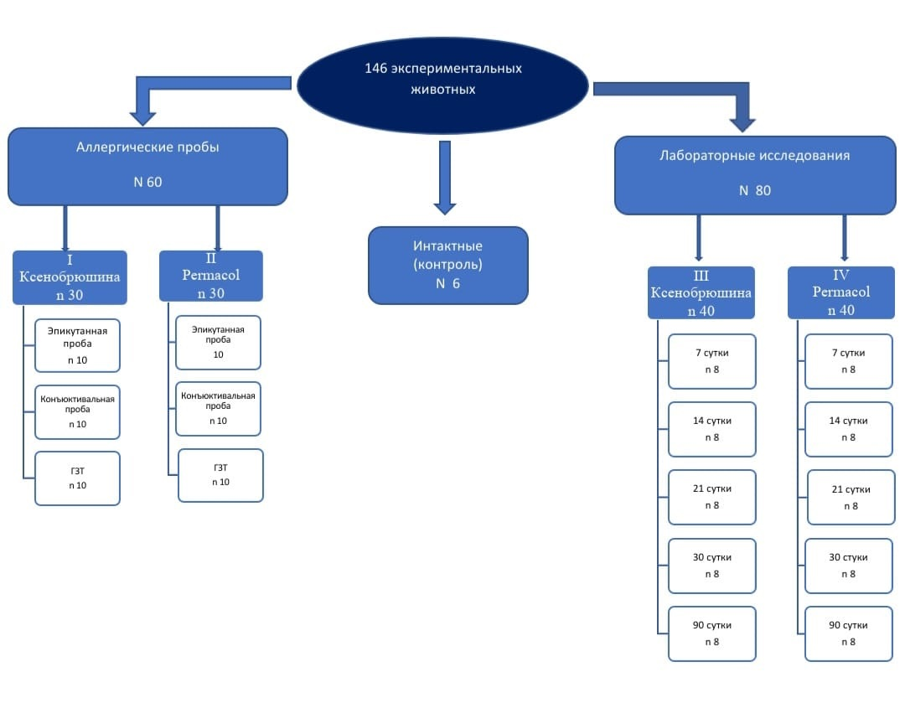
Рисунок 1- Дизайн исследования

Методы исследования:
- Анестезия лабораторных животных производились под общим эфирным наркозом. Для этого крысу помещали в индукционную камеру объёмом 3 л с 3мл диэтилового эфира («Реахим», Россия), время экспозиции составляло 5 мин.
- Перед началом эксперимента осуществлялась первичная сенсибилизация животного посредством вшивания биоимплантата в переднюю брюшную стенку.
- Забор крови для лабораторных исследований производился у животных путем внутрисердечной пункции с последующим выведением животного из эксперимента, в сроки, согласно дизайну исследования.
- Антигенные свойства определялись с помощью эпикутанной сенсибилизации путем 20 повторных накожных аппликаций биоимплантов, конъюнктивальной пробы водными растворами биоимплантов, полученные путем гомогенизации материала в жидком азоте и реакции гиперчувствительности «замедленного» типа на 21 день путем внутрикожного введения у основания хвоста водного раствора в объеме 0,05 мл, содержащего диспергированные биоимпланты
- Для определения ЦИК, СРБ, ФНО-α и ИЛ-2 использовали метод твердофазного хромогенного иммуноферментного анализа.
- Уровень вкДНК, вкРНК, КРФ и количественное определение фракций гистоноподобных белков анализировали методом спектрофотометрии по Л.И. Маркушевой и соавторов [16].
Выводы
1. Внеклеточный матрикс ксенобрюшины не вызывает гиперчувствительности «немедленного» и «замедленного» типа при в аллергенных пробах in vivo и идентичен по профилю безопасности с препаратом сравнения.
2. Сравнительный анализ динамики системного воспалительного ответа в ответ на имплантацию децеллюляризованного матрикса ксенобрюшины и ацеллюлярного дермального коллагена показал статистически значимые отличия уровней ФНО-α и ИЛ-2 в группе с использованием децеллюляризованного матрикса ксенобрюшины с группой контроля до 21 суток в 2,24раз (р=0,03) и 1,88 раз (0,03) соответственно, СРБ до 7 суток в 3,79 раз (р=0,02).
В уровнях всех фракций ЦИК статистически значимое повышение сохраняется до 30 суток в группе с использованием децеллюляризованного матрикса ксенобрюшины: ВМ ЦИК в 7,25 раз (р=0,01), СМ ЦИК в 4,41 раз (0,03), НМ ЦИК в 18,43 раз (0,01); и в группе с использованием ацеллюлярного дермального коллагена: ВМ ЦИК в 13,72 раз (р=0,01), СМ ЦИК в 12,36 раз (0,01), НМ ЦИК в 26,87 раз (0,01).
К 90 суткам наблюдения статистически значимых отличий в обеих группах исследования от контрольной группы не наблюдаются (в группе с использованием децеллюляризованного матрикса ксенобрюшины р=0,98 для ИЛ-2, р=0,6 для СРБ, р=0,3 для ФНО-α, р=0,12 для ВМ ЦИК, р=0,06 для СМ ЦИК, р= 0,07 НМ ЦИК; в группе с использованием ацеллюлярного дермального коллагена р=0,07 для ИЛ-2, р=0,69 для СРБ, р=0,3 для ФНО-α р=0,11 для ВМ ЦИК, р=0,06 для СМ ЦИК, р= 0,08 НМ ЦИК ), что отражает физиологическое течение послеоперационного периода в группе исследования и группе сравнения и свидетельствует об отсутствия признаков хронизации воспалительного процесса.
3. При оценке уровней внеклеточных нуклеиновых кислот и фракций Н1, Н2А,Н3,Н4, Н2В гистоноподобных белков не выявлено значимых различий между группами, однако уровень внеклеточных нуклеиновых кислот повышается в период 90 дней (вкРНК в исследуемой группе на 20% (0,37 усл.ед/мл), р=0,01, в группе сравнения на 45% (0,45 усл.ед/мл), р= 0,01; вкДНК соответственно на 32% (0,37 усл.ед/мл), р=0,01 и на 57% (0,44 усл.ед/мл), р=0,006) с одновременным снижением КРФ и уровней фракций Н1, Н2А,Н3,Н4, Н2В гистоноподобных белков с отсутствием статистически значимых различий (р≤0,05), что можно рассматривать как завершающие метаболические этапы стадии пролиферативного процесса и ремоделирования тканей.

СПИСОК ИСПОЛЬЗОВАННЫХ ИСТОЧНИКОВ
- Flum D.R., Horvath K., Koepsell T. Have outcomes of incisional hernia repair improved with time? A population-based analysis. // Ann. Surg. – 2003. – №237. – P. 129–135.
- Houck J.P., Rypins E.B., Sarfeh I.J., Juler G.L., Shimoda K.J. Repair of incisional hernia // Surg. Gynecol. Obstet. – 1989. – №169. – P. 397–399.
- Dunne J.R., Malone D.L., Tracy J.K., Napolitano L.M. Abdominal wall hernias: risk factors for infection and resource utilization // J. Surg. Res. – 2003. – №111. – P. 78–84.
- Luijendijk R.W., Hop W.C., Van den Tol M.P. A comparison of suture repair with mesh repair for incisional hernia // N. Engl. J. Med. – 2000. – №343. – P. 392–398.
- Lo´pez-Cano M, Armengol-Carrasco M. Biological scaffolds in reparative surgery for abdominal wall hernias // Am. J. Surg. – 2012. – № 203. – 555 р.
- Rozario T, DeSimone DW. The extracellular matrix in development and morphogenesis: a dynamic view // Dev Biol. – 2010. – №341. – P. 126–140.
- Brown B., Lindberg K., Reing J., Stolz D.B., Badylak S.F. The basement membrane component of biologic scaffolds derived from extracellular matrix // Tissue Eng. – 2006. – №12. – P. 519–526.
- Balayssac, D., Poinas, A. C., Pereira, B., & Pezet, D., Use of permacol in parietal and general surgery: a bibliographic review // Surgical innovation. – 2013. – V. 20. – №2. – P.176–182.
- Smart, N. J., Marshall, M., & Daniels, I. R. Biological meshes: a review of their use in abdominal wall hernia repairs // The surgeon : journal of the Royal Colleges of Surgeons of Edinburgh and Ireland. – 2012. – V.10.- №3. – P.159–171.
- Dirani, M., Chahine, E., D'Alessandro, A., Chouillard, M. A., Gumbs, A. A., & Chouillard, E. The use of Permacol biological mesh for complex abdominal wall repair // Minerva surgery. – 2022. – V.77. – №1. – P.41–49.
- Doussot, A., Abo-Alhassan, F., Derbal, S., Fournel, I., Kasereka-Kisenge, F., Codjia, T., Khalil, H., Dubuisson, V., Najah, H., Laurent, A., Romain, B., Barrat, C., Trésallet, C., Mathonnet, M., & Ortega-Deballon, P. Indications and Outcomes of a Cross-Linked Porcine Dermal Collagen Mesh (Permacol) for Complex Abdominal Wall Reconstruction: A Multicenter Audit // World journal of surgery. – 2019. – V.43. №3. – P.791–797.
- Russello, D., Sofia, M., Conti, P., Latteri, S., Pesce, A., Scaravilli, F., Vasta, F., Trombatore, G., Randazzo, V., Schembari, E., Barchitta, M., Agodi, A., & La Greca, G. A retrospective, Italian multicenter study of complex abdominal wall defect repair with a Permacol biological mesh // Scientific reports. – 2020. – V.10. №1. – P.3367.
- Fatkhudinov, T., Tsedik, L., Arutyunyan, I., Lokhonina, A., Makarov, A., Korshunov, A., Elchaninov, A., Kananykhina, E., Vasyukova, O., Usman, N., Uvarova, E., Chuprynin, V., Eremina, I., Degtyarev, D., & Sukhikh, G. Evaluation of resorbable polydioxanone and polyglycolic acid meshes in a rat model of ventral hernia repair // Journal of biomedical materials research. Part B, Applied biomaterials. – 2019. – V.107. №3. – P.652–663.
- Ball CG, Kirkpatrick AW, Stuleanu T, Rosen MJ, Eberle TL. Is the type of biomesh relevant in the prevention of recurrence following abdominal wall reconstruction? A randomized controlled trial // Can J Surg. – 2022. – V.65. №4. -P.541-549.
- Разработка и применение внеклеточного матрикса ксенобрюшины в хирургическом лечениии грыж передней брюшной стенки: отчет о НИР (промежуточ.) / Караг. гос. мед. унив-т; рук. Абатов Н.Т.; исполн.: Бадыров Р.М. [и др.]. – К., 2015. – 67 с. – № ГР 0115РК00305. – Инв. № 0215РК02890
- Маркушева Л.И., Савина М.И., Решина В.М. и др. Ядерные белки хроматина в оценке эффективности лечения больных псориазом // Клиническая лабораторная диагностика. – 2000. – № 7. – С. 18-20.

